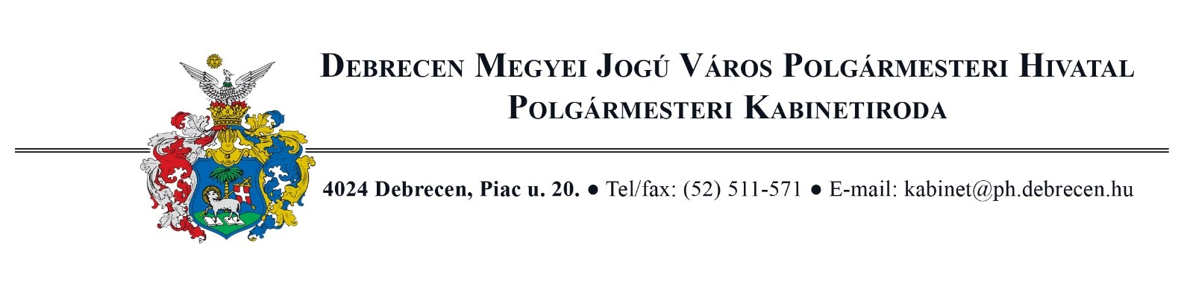
SAJTÓINFORMÁCIÓ

Zenei Támogatási Program

Debrecen Megyei Jogú Város Önkormányzata pályázatot hirdet fiatal, amatőr könnyűzenészek részére Zenei Támogatási Program elnevezéssel.
A pályázat célja, hogy a meglévő országos támogatási rendszereket kiegészítve, azok hiányterületeit figyelembe véve anyagi segítséget nyújtson az amatőr, tehetséges zenészeknek Debrecenben.
Pályázni az alábbi kategóriákban lehet:
- Könnyűzenei hangfelvételek készítésének és megjelentetésének támogatása.
- Könnyűzenei videoklipek készítésének és megjelentetésének támogatása.
- Könnyűzenei tevékenységre használt próbahelyiségek bérlésének támogatás.
- Tehetséges fiatal zenészek hangszervásárlásának támogatása.
- Zenei menedzsment és háttérszakmai képzés, valamint hangszeres oktatói továbbképzés költségeinek támogatása.

A pályázók körének pontos meghatározását a pályázati felhívás tartalmazza.
A pályázat beadási határideje: 2021. április 30.
A pályázati felhívás letölthető a http://www.debrecen.hu/hu/debreceni/osztondijak-palyazatok/ elérhetőségről.
Pályázni kizárólag az alábbi linken megadott online adatlapon lehet:
https://demki.hu/debrecenihangfoglalopont/palyazati-adatlap/

